林来梵《民法典编撰的宪法学透析》评析
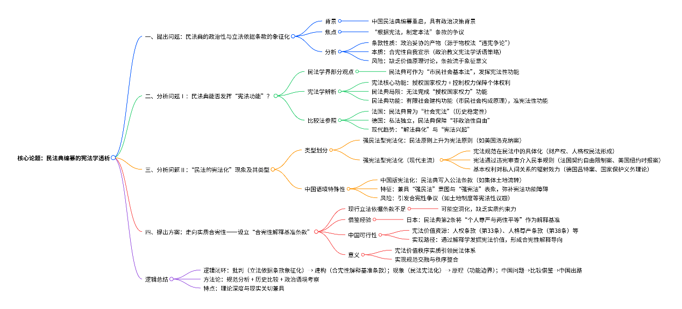

这篇文章以宪法学的专业视角深入透析了民法典编纂这一宏大立法工程背后复杂而微妙的规范关系与政治逻辑，展现了一种跨学科的、兼具理论深度与现实关怀的学术品格。其推理链条严谨而富有层次，从具体规范条文的解读延伸到宏观宪法结构的思考，再回归到本土法治语境下的建构性建议，形成了一条完整而有力的论证脉络。
文章首先敏锐地抓住了民法典编纂中一个看似技术性、实则充满政治意涵的争议点——“根据宪法，制定本法”这一立法依据条款。作者没有停留在表面争议，而是深入历史语境，回顾了物权法草案时期的“违宪”争论，揭示出这一条款实质上是特定政治语境下的“话语策略”，是一种旨在规避政治争议的“合宪性自我宣明”，其背后折射出一种“政治教义宪法学”的思维定式。这一分析将规范问题置于政治现实与历史脉络中考察，指出该条款因缺乏对宪法与民法基础价值原理的深入讨论和根本决断，而可能流于象征意义。这构成了全文批判性思考的起点，也奠定了文章问题意识的现实厚度。
随后，文章将视野拓宽，探讨了民法典被赋予的“宪法功能”期待。通过梳理和辨析比较法上宪法与民法关系的多种学说（如法国的自然权观念、美国的国家行为理论、德国的客观价值秩序与国家保护义务理论等），作者清晰地论证了民法典所能承载的宪法功能是有限定的，主要是一种建构市民社会秩序的“准宪法性”社会建构功能，而非核心的授权与限权功能。这一部分展现了作者深厚的比较法素养与精准的理论辨析能力，将国内学界一些笼统乃至浪漫化的主张加以澄清和定位，指出其合理性与边界所在，体现了学术讨论所需的清醒与克制。
进而，文章集中分析了民法的宪法化这一复杂现象，并进行了精巧的类型化区分：即强民法式的宪法化（民法原则上升为宪法原则）与强宪法式的宪法化（宪法规范渗入或塑造民法）。在强宪法模式下，又进一步区分了宪法规范在民法中的具体化、宪法通过违宪审查介入民事规则、基本权利对私人间关系的辐射效力三种形态。这一精细的类型化分析，不仅厘清了一个容易混淆的概念，更揭示了宪法与民法之间动态、双向的规范交融关系。尤为精彩的是，作者将中国民法典编纂中意图纳入公法性条款（如集体土地流转）的构想，置于这一分析框架下审视，指出其是一种兼具强民法意图与强宪法表象、旨在弥补现行宪法功能障碍的独特中国版宪法化现象，并冷静地指出了其可能面临的合宪性挑战与实效性质疑。这部分推理层层递进，由一般理论到中国特例，展现了强大的逻辑整合与批判建构能力。
最后，文章在代结语部分回到了开篇提出的立法依据条款困境，并提出了建设性的替代方案：在民法典中设立“合宪性解释基准条款”。作者以日本民法典第2条（原第1条之二）为例，说明该条款如何将宪法中“个人尊严”与“两性平等”的核心价值转化为民法解释的总体方向，从而在规范层面实现了宪法对民法的实质引领。作者进一步探讨了在中国现行宪法（如第33条人权条款、第38条人格尊严条款）框架下构建类似解释基准的可能性与意义。这一建议跳出了“是否写入‘根据宪法’”的表层争论，直指问题的核心——如何让宪法的价值秩序实质性地引领和塑造民法体系，体现了作者不满足于批判、更致力于建设的学术担当。
综上所述，这篇文章的好，在于它成功地将一个部门法的立法技术问题，提升至宪法秩序与法治国家建设的高度进行审视；在于其缜密而富有创造性的理论分析，既扎根于中国现实，又融通了比较法智慧；在于其清晰有力的推理链条，从现象描述到根源剖析，从理论澄清到方案建构，环环相扣，一气呵成；更在于其贯穿始终的学术品格——一种冷静透析权力与权利、政治与法律、理想与现实张力的理性精神，以及一份推动中国法治向着更为实质性的合宪性秩序迈进的真挚关怀。

共通的论文评价方法：
评价始于对文章问题意识的审察，即它能否从纷繁现象中精准提炼出具有枢纽意义的真问题。本文便成功捕捉到了“民法典编纂”这一立法盛举背后隐秘的宪法学张力，将“根据宪法，制定本法”这一形式条款，置于历史争议与政治语境中，揭示其作为“政治教义宪法学”话语策略的实质，这种从规范表皮切入制度内核的敏锐性，构成了全文论述的坚实起点。
其次，要聚焦于文章的论证架构与逻辑推进。本文以“政治性—宪法功能—宪法化”为核心脉络，展现出严谨的演绎逻辑：从立法条款的政治象征性，推导出对其可能空洞化的忧虑；由此自然引向对民法能否及如何承担“宪法功能”的辨析；再进一步深入至“民法宪法化”这一更宏大的规范交融现象中寻找镜鉴；最终回归中国语境，提出替代性方案。这一过程环环相扣，每一步的结论都是下一步分析的前提，形成了一种自我驱动的思想推进力，而非观点的简单罗列。
在实质内容层面，评价需深入文章的理论资源与知识贡献。这包括其对内外学术传统的调动能力，以及是否提出了具有解释力的新见解。本文不仅娴熟援引了从凯尔森到哈贝马斯、从星野英一到山本敬三的多元理论，更关键的是使其服务于核心论证：通过比较法厘清了“民法典的宪法功能”在近代与现代、法国与德国的不同意涵与边界；通过类型化分析，将“民法的宪法化”区分为“强民法”与“强宪法”两种理想类型，从而使一个模糊的概念变得清晰可辨。其提出的“中国版民法宪法化”这一概念，精准概括了旨在弥补宪法功能障碍的立法意图，显示了理论工具的创造性。
文章的方法论自觉与学术姿态亦是关键维度。本文体现了规范分析与政治社会学视角的有机结合：它既对“立法依据”条款进行规范意义的解释学分析，也冷静剖析其作为“免战牌”的政治策略属性。这种跨方法视角使其避免了纯教义学的封闭或纯政治批判的空泛。同时，文章保持着一种审慎而建设性的学术姿态，在对各种观点（包括看似“异端”的构想）进行批判时，能理解其产生的现实语境，并在破论之后致力于立论，提出了设立“合宪性解释基准条款”这一更具操作性的宪法控制机制。
评价需落脚于文章的表述成效与学术启发性。本文语言精确而富有张力，将深邃的思辨转化为可读的论述，注释翔实规范。更重要的是，它开启而非封闭了讨论：文末关于如何从中国宪法文本中挖掘价值资源以滋养民法解释的思考，为后续研究指明了方向。其价值不仅在于对当下编纂工程的透析，更在于为思考宪法秩序如何实质性地塑造部门法，提供了一个持久而有力的分析框架。

